Объединение «Развивай-ка»
п\к «Олимпия»
Педагог дополнительного образования: Кондрашова Т.П.
Дорогие ребята!
Приглашаю Вас посетить зоопарк и предлагаю выполнить следующие задания:
1.Приветствие:
- передаем мяч друг другу и говорим добрые, хорошие слова на буку «Г» (гениальный, гостеприимный, гуманный……..).
2.Пальчиковые упражнения: Болгарская игра( проговаривая, показываем руками: голова, плечи, колени, ладони…. Сначала медленно, затем быстро.)
«Галава, рамана,
Колени, пальцы,
Колени, пальцы,
Колени, пальцы,
Галава, рамана,
Колени, пальцы,
Уши, очи,
Уста, нос».
3. Пойдем в зоопарк. В зоопарке много разных зверей и птиц.
Покажите с помощью жестов и мимики изобразить любимого зверя или птицу, а родители попробуют отгадать.
4. Игра «4 лишний». Угадываем 4-го лишнего и объясняем- почему.
-для 3-го года обучения: Какая птица лишняя?

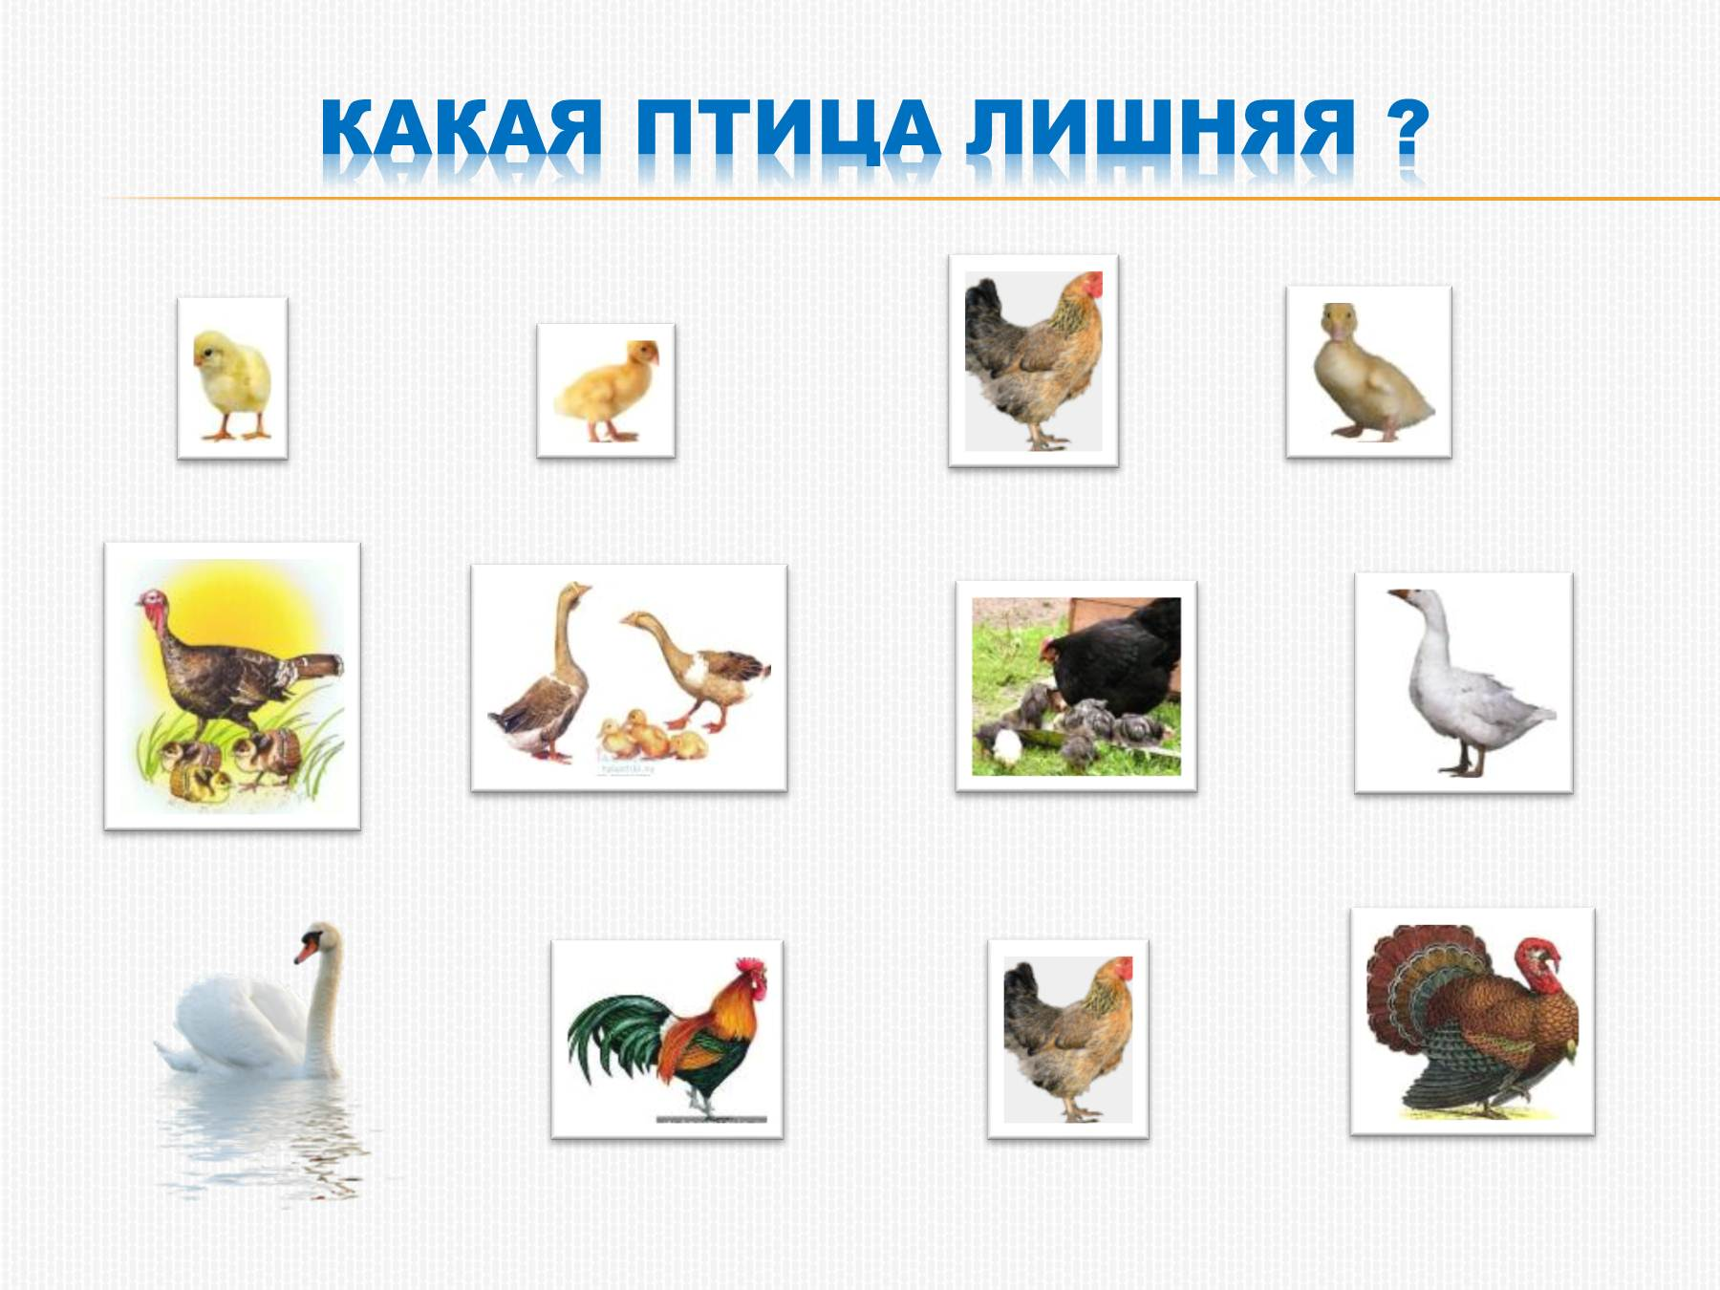
-для 4-го года обучения:

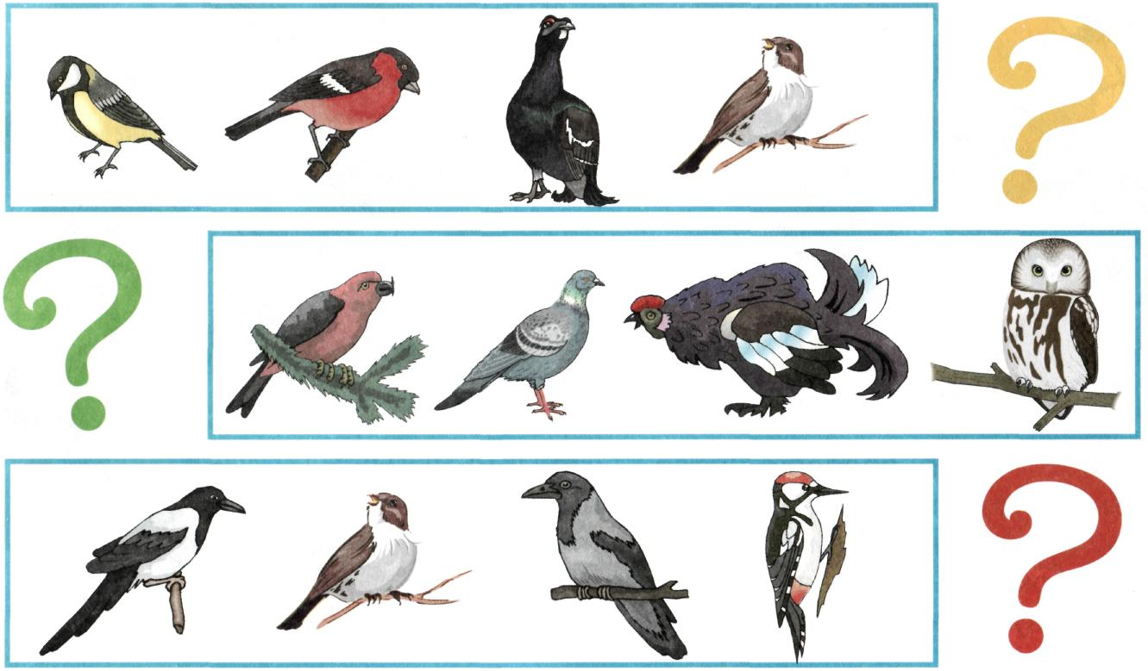

5.Загадки. Загадываем друг другу загадки путем описывания любого животного, рыбы или птицы. Например:

- Глазастая, зубастая, хвостом виляет, в океане промышляет. (Акула)
- Любит мед, малину и живет в берлоге. (Медведь)…..

6.Определи, где, чья тень.
-для 3-го года обучения:

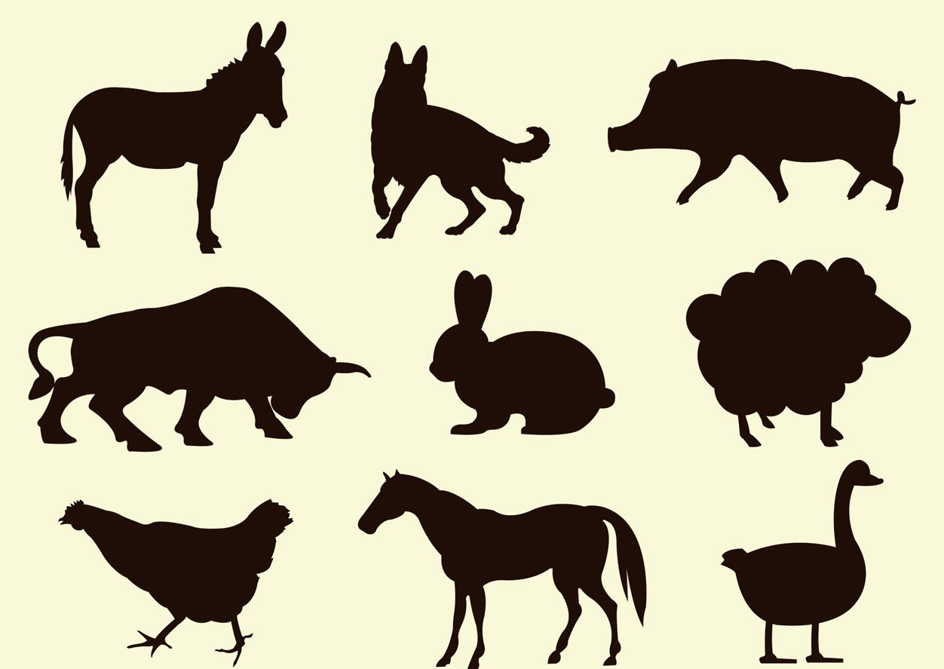

-для 4-го года обучения:

7. Посмотрели всех обитателей зоопарка. А теперь придумаем новое, фантастическое животное, дадим ему имя и назовем новые качества. (соединяем любые половинки карточек). Например: динозавро-акула-пантера.
-для 3-го года обучения:
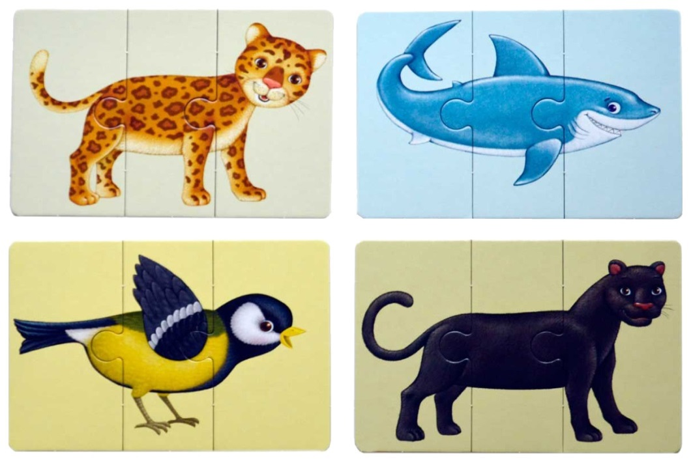
-для 4-го года обучения: петухо-жирафо-верблюдо-лось.

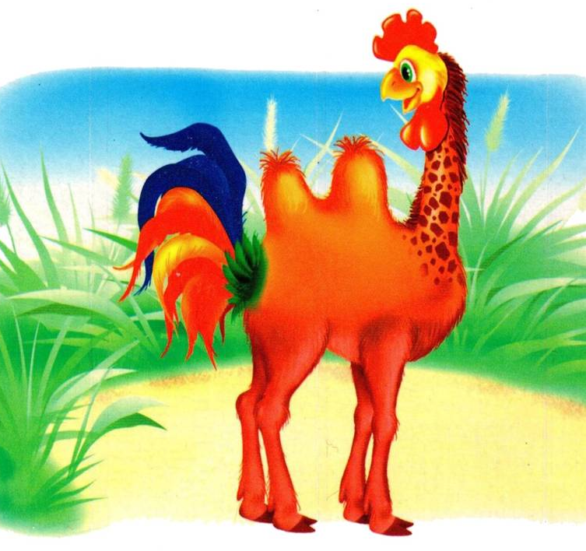
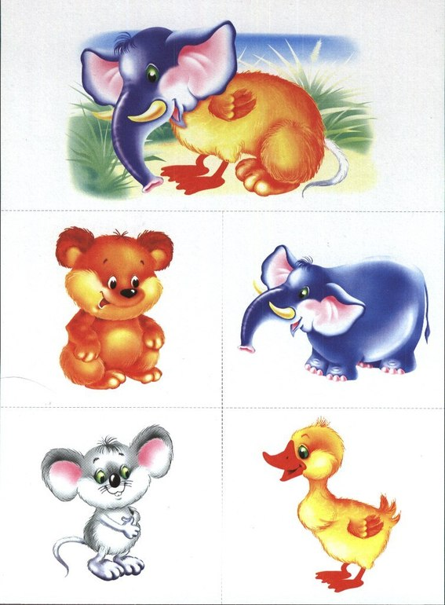
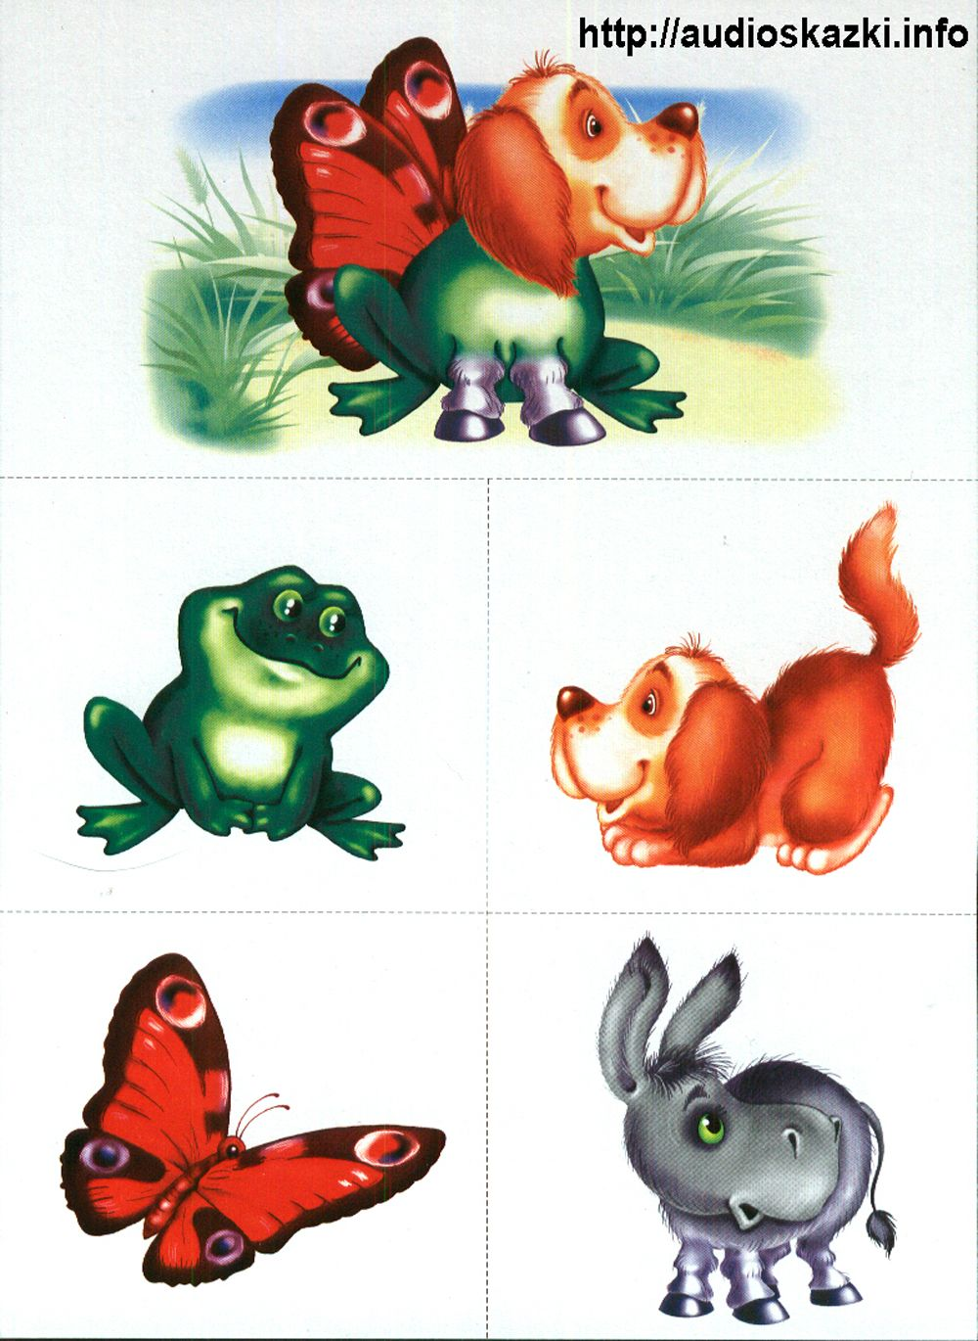
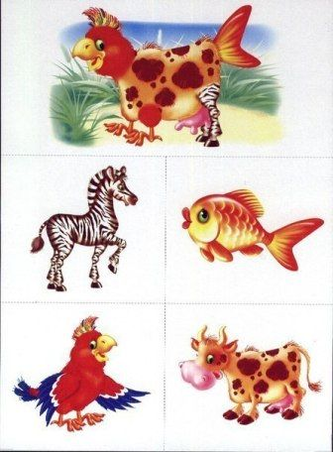

8. Молодцы! Замечательные получились фантастические животные. Можно сделать несколько вариантов и оформить выставку.

Уважаемые родители! Просьба, прислать мне на почту (kontapav @ mail.ru) фото о выполнении заданий. Спасибо!

